Первые шаги гидравлически устойчивого регулирования

Впервые о гидравлически устойчивом регулировании было упомянуто [1] в 2009 году, хотя сущность этого метода сокращения расхода тепла и топлива в централизованной системе теплоснабжения была раскрыта [2] несколько раньше.
В централизованных системах теплоснабжения обычно используют систему гидравлически неустойчивого регулирования теплового потока, при котором регулирующий клапан частично или полностью перекрывает поток теплоносителя. При этом предполагается, что при срабатывании регулирующего клапана на одном из тепловых пунктов, автоматические устройства всех других тепловых пунктов зданий, присоединенных к тепловой сети, должны адекватно отреагировать, сохранив на неизменном уровне давление перед каждой отопительной системой. Если же автоматические устройства установлены не везде, или они не вполне исправны, то регулятор теплового потока, установленный на одном объекте, решит только локальную задачу энергосбережения на этом объекте, потому что теплоноситель в этом случае перераспределится между зданиями, и общее потребление тепла и расход топлива в центральной котельной останутся неизменными.
Автоматизация тепловых пунктов может реально экономить топливо, если будет реализована схема гидравлически устойчивого регулирования (рис. 1).

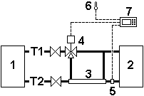

Рис. 1 Схема, которая реализует метод гидравлически устойчивого регулирования

1 – городская теплосеть, 2 – система отопления, 3 – теплообменник, 4 – трехходовой регулирующий клапан, 5 – датчик температуры в обратном трубопроводе, 6 – датчик температуры наружного воздуха, 7 – контроллер

Во время морозов трехходовой клапан 4 перекрывает проход теплоносителя к теплообменнику 3. При относительно теплой погоде температура воды в обратном трубопроводе системы отопления 2 превысит заданное контролером 7 значение, и будет дана команда на изменение положения клапана 4. При этом часть воды из подающего трубопровода Т1 направится в теплообменник 3, где теплоноситель будет охлажден до необходимой температуры водой из обратного трубопровода системы отопления. В этом же теплообменнике вода из обратного трубопровода подогреется, после чего возвратится по трубопроводу Т2 в котельную с более высокой температурой, и операторы котельной будут вынуждены сократить расход топлива, чтобы температура в подающем трубопроводе тепловой сети не поднялась выше заданного уровня.
Особенностью схемы является сохранение устойчивого гидравлического режима при регулировании, поскольку расходы воды в системе теплоснабжения, а, следовательно, и давления в ней остаются неизменными, что само по себе создает дополнительные эксплуатационные преимущества.
Системы гидравлически устойчивого регулирования были реализованы на шести крупных ЦТП в Запорожье [3], и первые результаты их работы в прошедшем отопительном сезоне (2009-10 годы) подтвердили высокую эффективность новых устройств.
Следует отметить, что применение трехходового клапана (поз. 4 на рис. 1) на первом из модернизированных ЦТП сопровождалось рядом проблем. Такой клапан удалось найти только в дорогом импортном исполнении, и его условный проход не превышал 150 мм, в то время как для достаточно мощного ЦТП было бы предпочтительнее применить клапан Dy200. Для последующих проектов было найдено более удачное техническое решение (рис. 2), в котором вместо трехходового клапана использован проходной регулирующий клапан.

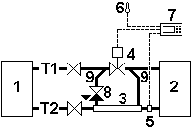

Рис. 2 Схема гидравлически устойчивого регулирования с проходным клапаном

1 – городская теплосеть, 2 – система отопления, 3 – теплообменник, 4 – проходной регулирующий клапан, 5 – датчик температуры в обратном трубопроводе, 6 – датчик температуры наружного воздуха, 7 – контроллер, 8 – обратный клапан, 9 – косые врезки

В морозную погоду, когда понижать температуру в системе отопления не нужно, клапан 4 открыт, и весь расход теплоносителя через открытый клапан поступает к отопительным системам 2. Косые врезки 9 установлены так, чтобы побуждать движение части теплоносителя из подающего трубопровода через теплообменник 3 в том же направлении, в каком движется по теплообменнику вода из обратного трубопровода, но такому движению препятствует обратный клапан 8. Поэтому теплообменник 3 при открытом клапане 4 не работает.
После того, как контроллер 7 даст команду на закрытие клапана 4, вода из подающего трубопровода устремится через обратный клапан 8 в теплообменник, по которому она будет двигаться в направлении, противоположном движению воды из обратного трубопровода. Охлажденная вода поступит в систему отопления, а подогретая вода из обратного трубопровода возвратится в котельную, обеспечивая гидравлически устойчивое регулирование.
На рис. 3 показана фотография установленного на ЦТП-6 в Коммунарском районе города Запорожье проходного регулирующего клапана условным проходом 200 мм рядом с косыми врезками, а на рис. 4 – блок теплообменных аппаратов системы регулирования теплового потока систем отопления зданий, присоединенных к мощному ЦТП.
В связи с неизменным расходом теплоносителя, определяющими критериями эффективности регулирования являются температуры теплоносителя на входе в теплообменник и на выходе из него. Основным показателем эффективности является превышение Δt температуры воды в обратном трубопроводе регулируемой системы над температурой воды, соответствующей отопительному графику.
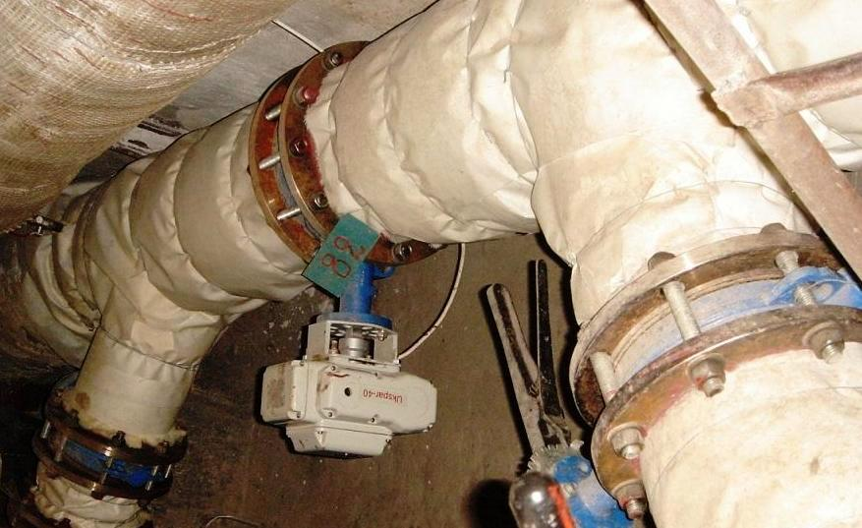

Рис. 3 Узел регулирования с косыми врезками и проходным регулирующим клапаном, установленный на ЦТП-6 в Коммунарском районе города Запорожье

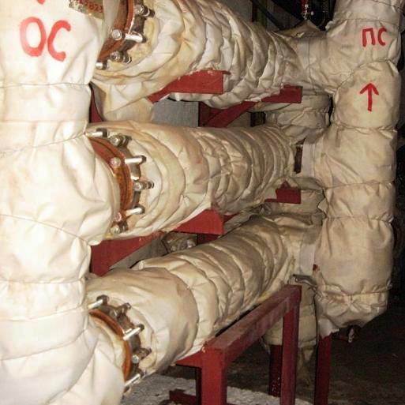

Рис. 4 Блок из трех интенсифицированных теплообменных аппаратов ТТАИ диаметром 200 мм и длиной 1500 мм в системе устойчивого регулирования ЦТП отопительной мощностью 16,8 Гкал/ч
На рис. 5 представлен график с нанесенными на него точками, значения которых соответствуют значениям разности температур Δt, измеренным на ЦТП-9 при различных температурах наружного воздуха.
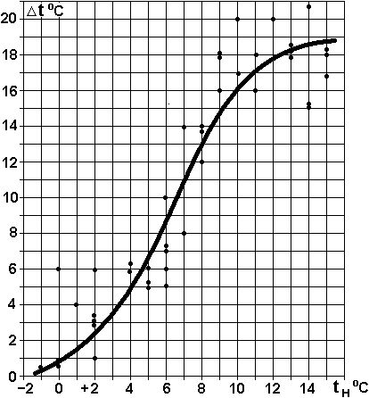
Рис. 5. Зависимость превышения Δt температуры воды в обратном трубопроводе над требуемым по отопительному графику значением
от температуры наружного воздуха t_{H}

Аппроксимирующая кривая графика описывается уравнением
В таблице рассчитаны значения Δt, а в следующую строку внесены значения времени Z стояния, часов, каждой наружной температуры в течение отопительного периода в Запорожье, выписанные [4] из климатологического справочника.
Параметр | Значения параметров при температуре наружного воздуха t_{H} ,⁰C
Параметр | 0 | 1 | 2 | 3 | 4 | 5 | 6 | 7 | 8 | 9 | 10 | 11 | 12 | 13 | 14 | 15
Δt, ⁰C | 0,9 | 1,5 | 2,4 | 3,5 | 5,0 | 6,5 | 8,7 | 10,8 | 13,0 | 14,7 | 16,0 | 17,0 | 17,8 | 18,3 | 18,6 | 18,8
Z, часов | 408 | 308 | 238 | 190 | 179 | 222 | 209 | 140 | 114 | 110 | 98 | 71 | 61 | 44 | 29 | 28
Δt*Z | 367 | 462 | 571 | 665 | 895 | 1443 | 1818 | 1512 | 1482 | 1617 | 1568 | 1207 | 1086 | 805 | 539 | 526
ΣΔt*Z | 16565
Произведение Δt*Z характеризует потенциал экономии тепла во время стояния каждой наружной температуры, а параметром ΣΔt*Z определяется возможность достижения экономии тепла в течение всего отопительного периода.
При известном и постоянном расходе теплоносителя G, т/ч, экономия Q, Гкал, тепловой энергии за отопительный сезон в Запорожье составит
Q = 10⁻³G*ΣΔt*Z
В ЦТП-9 Коммунарского района г. Запорожье неизменный, благодаря системе устойчивого регулирования, расход теплоносителя G = 207 т/ч. Таким образом, в течение отопительного сезона надежно работающая автоматика обеспечит не условную, а фактическую экономию тепла в количестве
Q = 10⁻³207*16565 = 3429 Гкал
В отопительном сезоне 2009-10 годов в Коммунарском районе г. Запорожье работали гидравлически устойчивые системы регулирования в пяти ЦТП с суммарным расходом теплоносителя в них 671 т/ч, что соответствует годовой экономии тепла около 11 тыс. Гкал.
В отличие от остальных автоматических систем, система гидравлически устойчивого регулирования экономит не только тепло на отдельных объектах, но и природный газ в центральной котельной. А это означает, что в результате внедрения системы устойчивого регулирования за один отопительный сезон только в одном из районов города Запорожье реально сэкономлено более 1,5 млн. м³ природного газа.
Любая автоматика, снижающая потребление тепла у отдельных потребителей, работала до сего времени на разорение теплоснабжающих организаций, которые в результате автоматического регулирования в зданиях получали меньше денег, покупая природный газ в неизменных количествах. Запорожский опыт показал, что можно экономить тепло с выгодой не только для потребителя, но и для теплоснабжающей организации. Это дает надежду на то, что тепловая автоматика, исполненная так, как это уже сделано на нескольких ЦТП в Запорожье, начнет, наконец, работать на уменьшение импорта газа.

Литература:
1. Особенности гидравлически устойчивого регулирования теплового потока у потребителей тепловой сети. «Энергосбережение в зданиях» №5 (№48), 2009.
2. Сокращать потребление газа в котельных можно прямо сейчас. «Энергосбережение в зданиях» №2 (№33), 2007.
3. Центр энергосбережения Украины перемещается в Запорожье. «Энергосбережение в зданиях» №5 (№48), 2009.
4. СНиП II-A.6-72. Строительная климатология и геофизика, 1973.

